**计算机程序设计基础（C++)**

**实验报告**

专业班级： 软工3班

学 号： 8209230302

姓 名： 钮俊懿

**实验报告成绩：**

|  |  |  |  |  |  |  |
| --- | --- | --- | --- | --- | --- | --- |
| **实验** | **实验一** | **实验二** | **实验三** | **实验四** | **实验五** | **总评** |
| **成绩** |  |  |  |  |  |  |

**批阅教师：**

**实验一、实验环境与简单程序设计**

**一、实验目的**

1、掌握集成开发环境，掌握C++程序的基本要素以及完整的C++程序开发过程。

2、掌握基本数据类型、运算符和表达式的使用。理解隐式转换和强制转换，理解数据超过该数据类型

表示范围时的溢出。掌握不同数据之间的混合算术运算中数据类型的转换。

3、变量的定义与常量的使用。

4、输入、输出的实现。

5、编译信息的理解与错误的修改。

6、简单程序的设计。

**二、实验内容**

熟悉C++编程环境，可以使用VS；对已经能熟练掌握C++开发环境的同学，可

以跳过本部分内容）

**1.编辑输入下列程序，找出下面代码的错误并改正：**

#include<iostream>

using namespace std;

int main()

{

Int i = k + 1;

cout << i++ << endl;

int i = 1;

cout << i++ << endl;

cout << "Welcome to C++"<<endl;

return 0;

}

**2.求圆锥的体积：要求键盘输入圆锥底的半径、锥高，使用标识符常量定义圆周率。**

(1)创建一个控制台项目

(2)在文件中输入程序内容，存盘

(3)编译、连接、运行；观察结果

**3**.**通过下面程序验证你所使用系统上运行的C++编译器中每个基本数据类型的长度。**

#include<iostream>

using namespace std;

int main()

{

cout << "char length:" << sizeof(char) << endl;

cout << "int length:" << sizeof(int) << endl;

}

**4.观察下面程序的执行结果。**

#include <iostream>

#include <iomanip>

using namespace std;

int main()

unsigned int testUnint=65534;//oxfffe

cout << "output in unsigned int 1 type:"" << testUnint<< end;//<<oct;

cout << "output in char type:!" << static_ cast<char>(testUnint)<< endl;

cout << "output in short type:" << static_ cast<short>(testUnint)<< endl;//为什么结果为-2?:

cout << "output in int type:" << static_ cast<int>. (testUnint)<< endl;

cout << "output in double type:"<< static cast<double>(testUnint)<< endl;

cout << "output in double type:" <<setprecision(4)<< static_ cast<double>(testUnint)<< endl;

cout << "output in Hex unsigned int type:" <<hex<< testUnint<< endl; //16进制输出

system("pause");

return 0;

**自己编程测试一下将testUnint按8进制输出<<oct;将一个实数转换成int,观察结果。**

**5.编程，输入华氏温度，将其转换为摄氏温度后输出（保留两位小数）。**

**三、算法分析，程序结果**

1.int的i不能大写,k未定义

2.

#include <iostream>

using namespace std;

#define PI 3.14

int main() {

float r,h;

cout << "输入半径,高" << endl;

cin >> r >> h;

float v = PI * r * r * h / 3;

cout << "体积为" << v << endl;

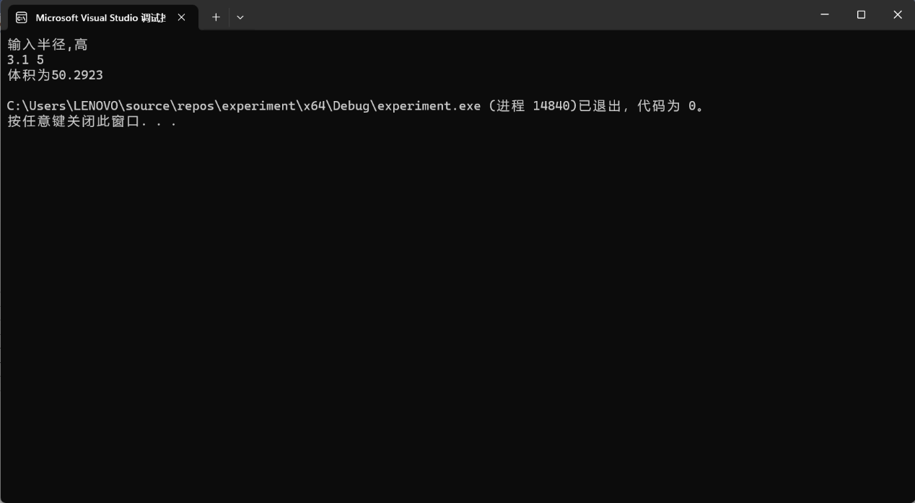 return 0;

}

3.

#include<iostream>

using namespace std;

int main()

{

cout << "char length:" << sizeof(char) << endl;

cout << "int length:" << sizeof(int) << endl;

cout << "float length:" << sizeof(float) << endl;

cout << "bool length:" << sizeof(bool) << endl;

return 0;

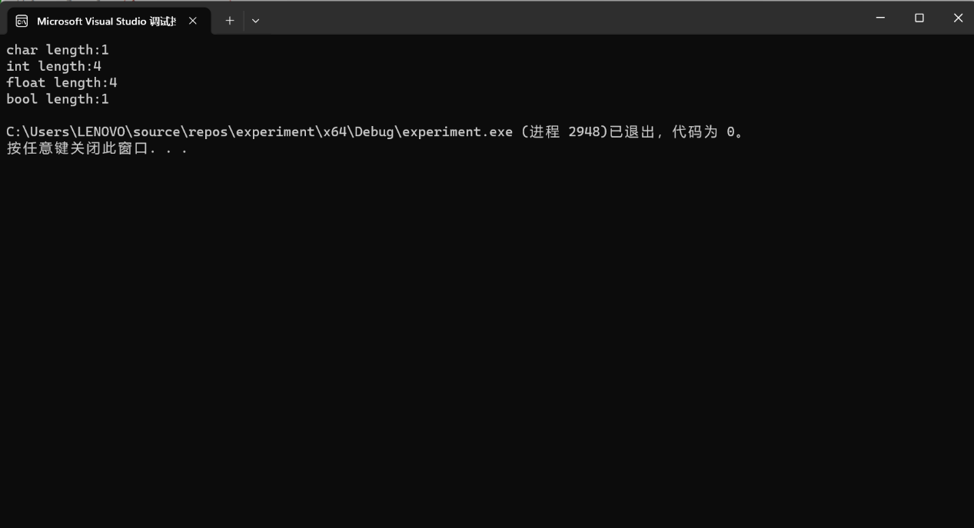}

4.

#include <iostream>

#include <iomanip>

using namespace std;

int main() {

unsigned int testUnint = 65534;//oxfffe

cout << "output in unsigned int 1 type:" << testUnint<< endl; //<<oct;

cout << "output in char type:!" << static_cast<char>(testUnint) << endl;

cout << "output in short type:" << static_cast<short>(testUnint) << endl;//为什么结果为-2?:testUnint的值超过了short int的范围

cout << "output in int type:" << static_cast<int> (testUnint) << endl;

cout << "output in double type:" << static_cast<double>(testUnint) << endl;

cout << "output in double type:" << setprecision(4) << static_cast<double>(testUnint) << endl;

cout << "output in Hex unsigned int type:" << hex << testUnint << endl; //16进制输出

cout << "output in Oct unsigned int type:" << oct << testUnint << endl; //8进制输出

cout << "output in int type:" << static_cast<int> (testUnint) << endl;//int输出

system("pause");

return 0;

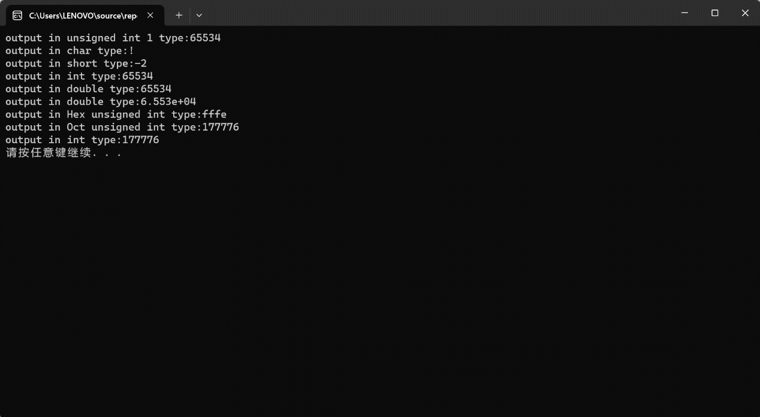}

5.

#include<iostream>

#include<iomanip>

using namespace std;

int main()

{

float C;

cout.setf(ios::fixed);

cout << "请输入摄氏度:" << endl;

cin >> C;

float F = C * 1.8 + 32.0;

cout << "华氏度:" << setprecision(2) << F << endl;

return 0;

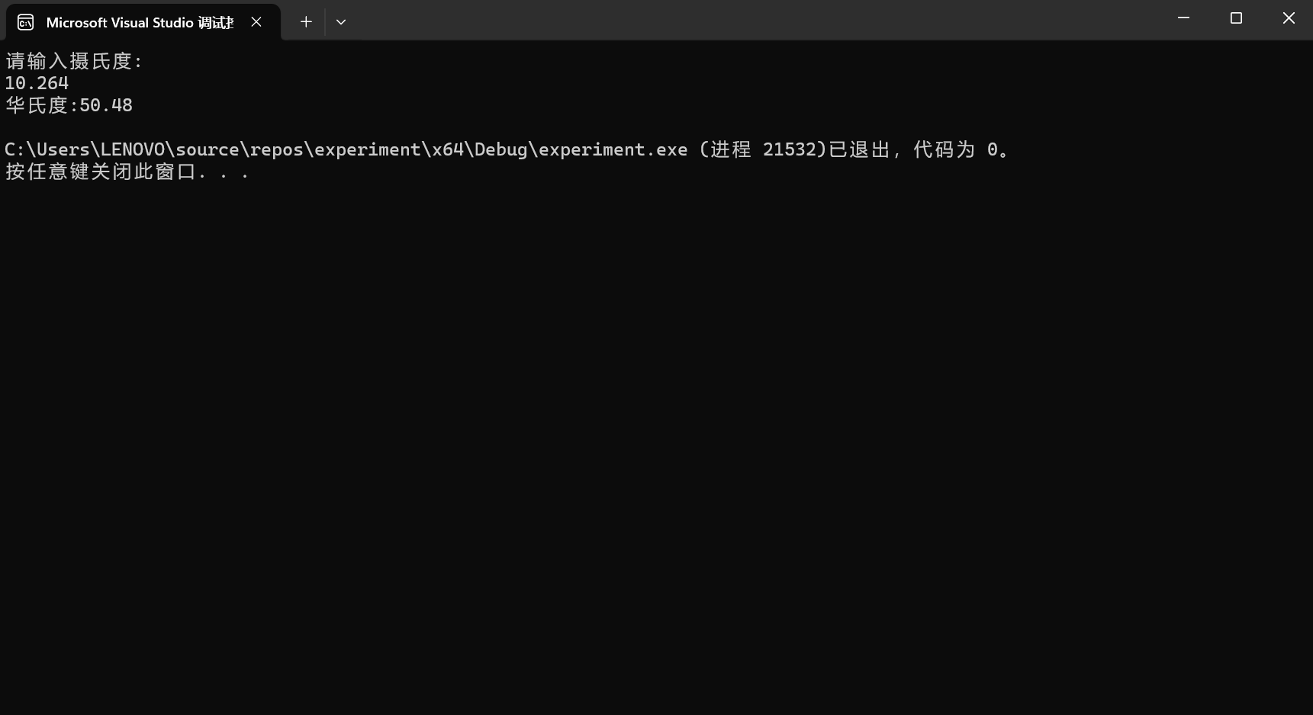}

**四、遇到的问题与解决方法**

问题:保留两位小数

解决方案:上网查询解决方案

问题:忘记了变量的类型

解决方案:翻阅书本

**五、体会**

经过本次实验，我初步熟悉了visual studio的用法以及c++的基础语法，理解了变量的定义与使用等c++基础知识，并且学会了上网解决困难。

**实验二、数据结构**

**一、实验目的**

1、学习与掌握逻辑运算与逻辑表达式。

2、熟练掌握if、switch、while、do-while，for语句的语法结构与执行过程。

3、掌握选择、循环程序的设计方法

**二、实验内容**

1、输入一个字符，如果为小写，转换为大写输出，否则，输出其后继字符的ASCII码值。

2、输入x计算表达式的值：

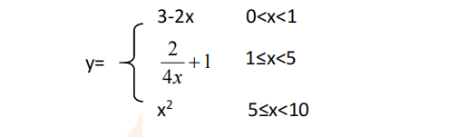

分别输入 0.2, 1, 5 , 0,观察输出结果。

1. 输入三角形的三条边，求周长，并判断该三角形是否为等腰三角形（提示：要三边是否可以构成三角形）。

4、 完成计算器程序，实现（+ - * / %）运算。考虑除数为 0 与运算符非法的情况。

5、输入一行字符，分别统计出其中英文字母、空格、数字字符和其它字符的个数。

提示：从键盘上读入一个字符给变量 c，判断 c 是属于哪种字符并计数，循环读入下个字符，直到回车换行字符'\n'为止。

cin，scanf（）都不能读入空格以及‘\n’字符，查找资料解决输入这两个字符的方法。

（这个题训练大家自主学习能力以及如何获取新知识、探索解决未知问题的能力。）

6、编写一个程序：从键盘上输入两个正整数，求 a 和 b 的最大公约数与最小公倍数。

7、使用循环结构输出下列图形：

*

**

***

****

*****

8、从键盘输入 a，用迭代法求 a 的平方根 x= *a* 。求平方根的迭代公式为：

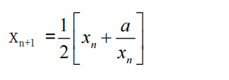

要求精确到|xn+1 - xn|<10 -5。

提示：迭代法是把 xn代入迭代公式右边，计算出 xn+1来，然后把 xn+1 作为新的 xn ，计算出新的 xn+1，如此重复，直到|xn+1 - xn|<10 -5 时，xn+1 为所求的平方根。可以把 a 作为 xn 的初始值。

思考：（1）如果输入 a 为负，在运行时会出现什么情况? 修改程序使之能处理任何的 a 值。

(2）能否|xn+1 -xn|<10 -10或更小? 为什么? 请试一下。

9、苹果每个 0.8 元，第一天买 2 个，第二天开始，每天买前天的 2 倍，直到购买的苹果数不超过100的最大值，求每天平均花多少钱。

**三、算法分析，程序结果**

1.

#include <iostream>

using namespace std;

int main() {

char c;

cin >> c;

if (c > 'a' && c < 'z') {

cout << char(c - 32) << endl;

}

else {

cout << c + 1;

}

return 0;

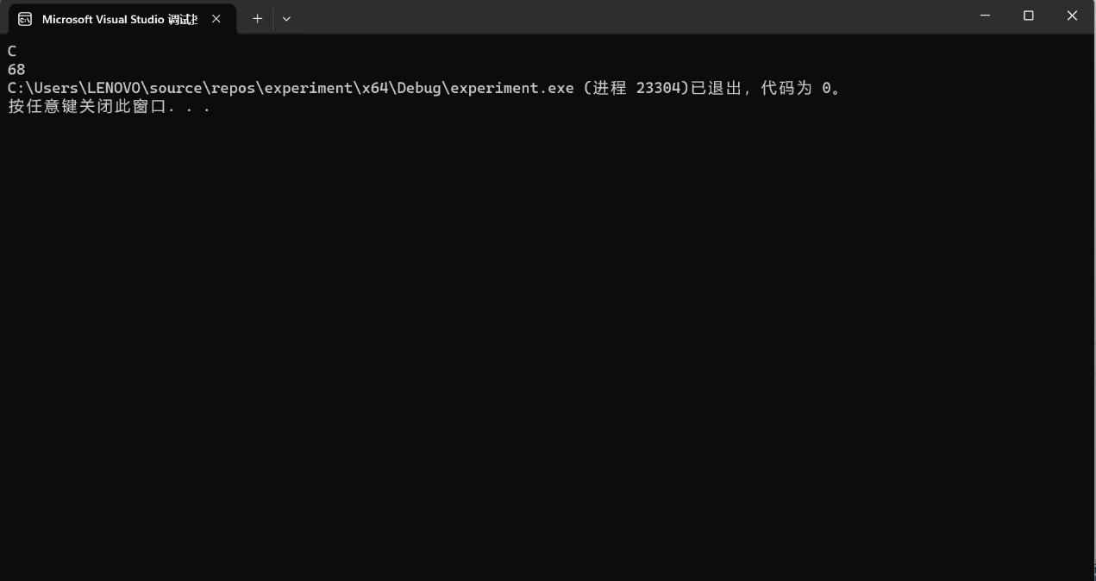}

2.

#include <iostream>

using namespace std;

int main() {

float x,y;

cout << "输入x的值";

cin >> x;

if (x > 0 && x < 1) {

y = 3 - 2 * x;

cout << y << endl;

}

else if (x >= 1 && x < 5) {

y = 2 / (4 * x) + 1;

cout << y << endl;

}

else if (x >= 5 && x < 10) {

y = x * x;

cout << y << endl;

}

else {

cout << "x不在定义域内!!!!!!!!!!!!!";

}

return 0;

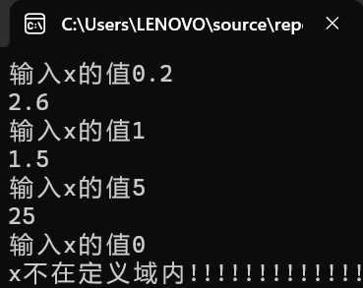}

3.

#include <iostream>

using namespace std;

int main() {

float a, b, c;

cout << "请输入三角形的三条边";

cin >> a >> b >> c;

if (a + b > c && a + c > b && b + c > a && a > 0 && b > 0 && c > 0) {

cout << "三角形的周长为: " << a + b + c << endl;

if (a == b || a == c || b == c) {

cout << "该三角形是等腰三角形";

}

else {

cout << "该三角形不是等腰三角形";

}

}

else {

cout << "三边无法构成三角形!";

}

return 0;

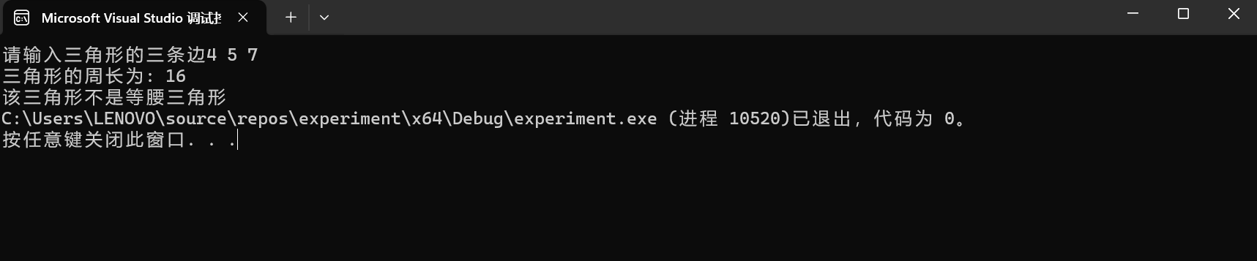}

4.

#include <iostream>

using namespace std;

bool isInt(float num) {

if (num - int(num) == 0) {

return 1;

}

else return 0;

}

int main() {

float x, y;

char sign;

cin >> x >> sign >> y;

if (sign == '/' && y == 0) {

cout << "除数不能等于0!!" << endl;

}

else {

switch (sign) {

case '+':

cout << x + y;

break;

case '-':

cout << x - y;

break;

case '*':

cout << x * y;

break;

case '/':

cout << x / y;

break;

case '%':

if (isInt(x) && isInt(y)) {

cout << int(x) % int(y);

}

else {

cout << "小数不能取余!!!!";

}

break;

default:

cout << "运算符非法!!";

break;

}

}

return 0;

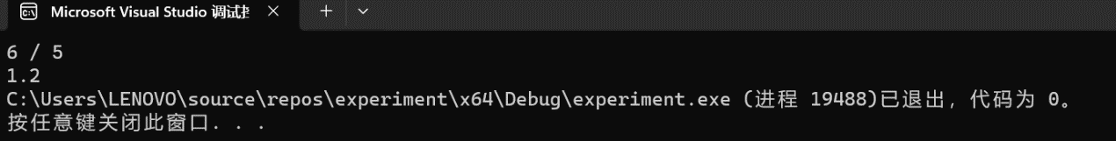}

5.

#include <iostream>

#include <string>

using namespace std;

int main() {

string str;

int letter = 0, space = 0, num = 0, other = 0;

cout << "请输入字符串: ";

getline(cin, str);

for (auto sign : str) {

if (sign >= 'A' && sign <= 'z') {

letter++;

}

else if (sign == ' ') {

space++;

}

else if (sign >= '1' && sign <= '9') {

num++;

}

else{

other++;

}

}

cout << "英文字母有" << letter << "个,"

<< "空格有" << space << "个,"

<< "数字有" << num << "个,"

<< "其他字符" << other << "个!!";

return 0;

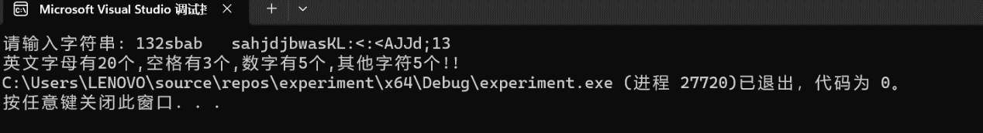}

6.

#include <iostream>

using namespace std;

int main() {

int a, b, ans1 = 0,ans2 = 0, min, max = 0;

cin >> a >> b;

max = (a >= b ? a : b); min = (a <= b ? a : b);

while (1) {

if ((a % min == 0) && (b % min == 0)) {

ans1 = min;

break;

}

min--;

}

while (1) {

if ((max % a == 0) && (max % b == 0)) {

ans2 = max;

break;

}

max++;

}

cout << "最大公约数为：" << ans1 << "\t" << "最小公倍数为：" << ans2 << endl;

return 0;

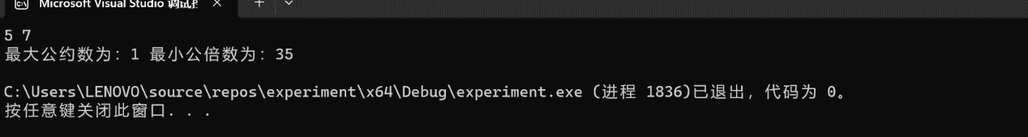}

7.

#include <iostream>

using namespace std;

int main() {

for (int i = 1; i <= 5; i++) {

for (int j = 1; j <= i; j++) {

cout << "*";

}

cout << '\n';

}

return 0;

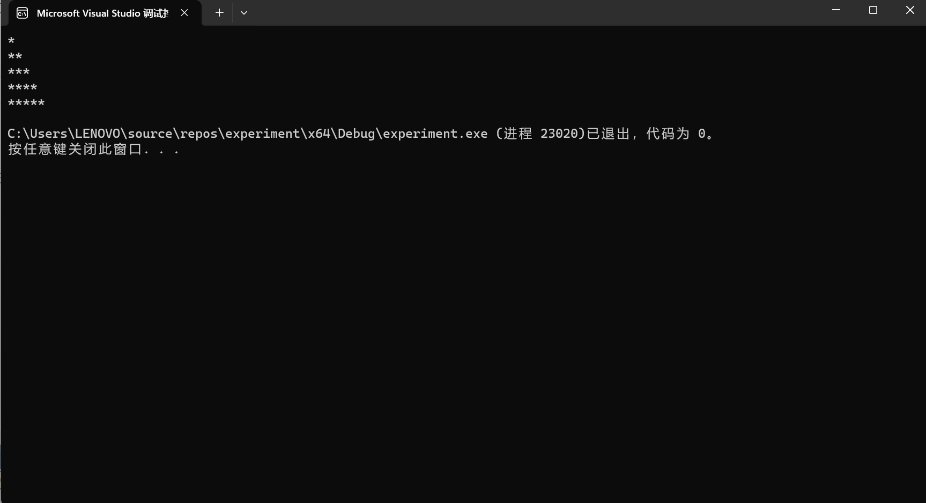}

8.

#include <iostream>

using namespace std;

int main() {

double a,b;

cin >> a;

double num1 = 1, num2 = 1.1;

while ((num1 - num2) > 1e-5 || (num1 - num2) < - 1e-5) {

num2 = num1;

num1 = 0.5 * (num2 + a / num2);

}

cout << num2;

return 0;

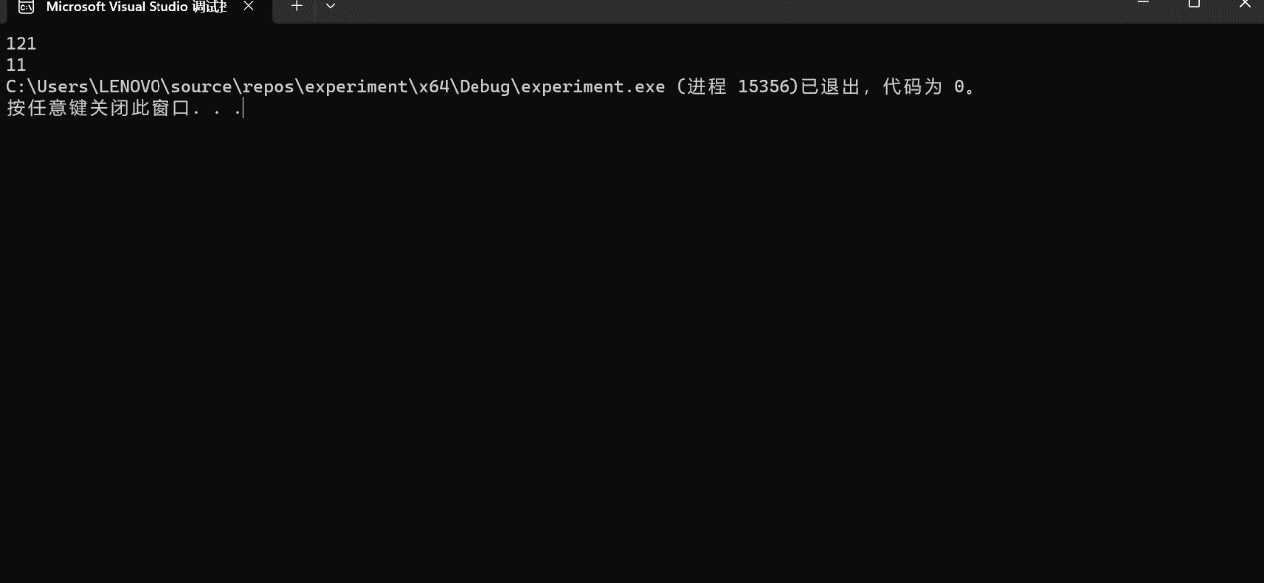}

9.

#include <iostream>

using namespace std;

int main() {

float price = 0.8;

float money = 0,day = 1;

for (int i = 2; i <= 100; i *= 2) {

money += i * price;

day++;

}

cout << "平均每天花 " << money / day << "元";

return 0;

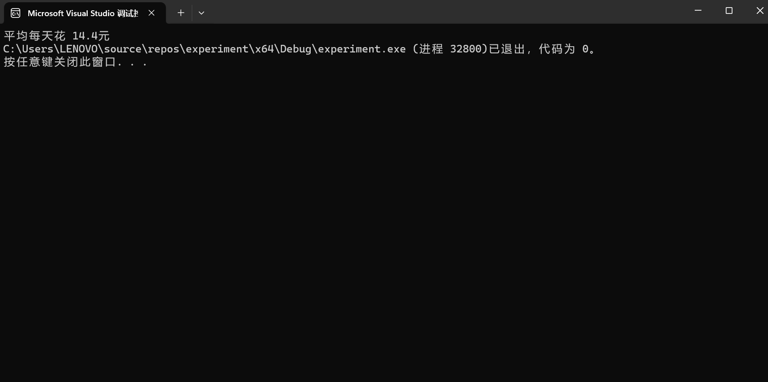}

**四、遇到的问题与解决方法**

**问题:如何输入一段带有空格的字符串**

**解决方案:上网搜索**

**五、体会**

**经过这一次实验,我更加深刻地认识到了c++中循环和条件判断等的使用,并对c++的程序编写有了进一步的认知,也明白了发现问题，解决问题过程的重要性，收获颇丰。**